Issue#49
由于要计算达成度，所有的课程都必须是必修，因此，直接删除了所有选修课
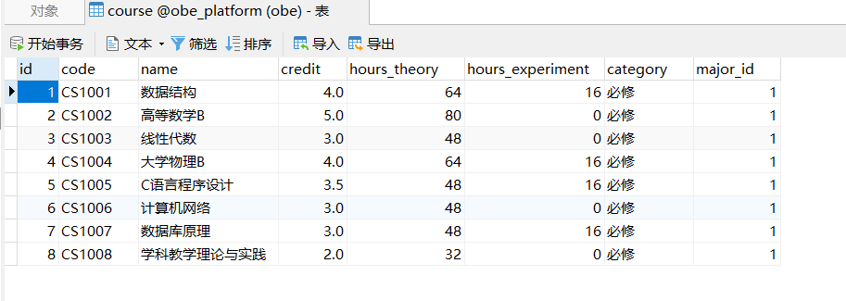

Issue#63
Prompt:
教务管理员打开专业级计算模块会弹出无权限访问，但其实是有权限。
并且把控制台的报错也复制给claude
最终得出的结论是：问题找到了！这不是前端路由权限问题，而是后端 API 权限检查问题。当访问 /api/grad-req?majorId=1 时被后端拒绝了（403）
